Об установлении границ (черты) сел Алмалы, Жанабулак, Бударино, Лбишенск, Тнали
Совместное постановление акимата Акжаикского района Западно-Казахстанской области от 24 декабря 2020 года № 281 и решение Акжаикского районного маслихата Западно-Казахстанской области от 24 декабря 2020 года № 56-5. Зарегистрировано Департаментом юстиции Западно-Казахстанской области 25 декабря 2020 года № 6629
В соответствии с Земельным Кодексом Республики Казахстан от 20 июня 2003 года, Законом Республики Казахстан от 23 января 2001 года "О местном государственном управлении и самоуправлении в Республике Казахстан", Законом Республики Казахстан от 8 декабря 1993 года "Об административно-территориальном устройстве Республики Казахстан", акимат Акжаикского района ПОСТАНОВЛЯЕТ и Акжаикский районный маслихат РЕШИЛ:
1. Установить границу (черту) села Алмалы Алмалинского сельского округа Акжаикского района площадью 16577,08 гектаров, периметром 75668,16 метров согласно приложению 1 к настоящему совместному постановлению и решению.
2. Установить границу (черту) села Жанабулак Жанабулакского сельского округа Акжаикского района площадью 929,93 гектаров, периметром 13252,79 метров согласно приложению 2 к настоящему совместному постановлению и решению.
3. Установить границу (черту) села Бударино Бударинского сельского округа Акжаикского района площадью 8302,39 гектаров, периметром 72281,2 метров согласно приложению 3 к настоящему совместному постановлению и решению.
4. Установить границу (черту) села Лбишенск Акжолского сельского округа Акжаикского района площадью 169,91 гектаров, периметром 5055,69 метров согласно приложению 4 к настоящему совместному постановлению и решению.
5. Установить границу (черту) села Тнали Акжолского сельского округа Акжаикского района площадью 28,95 гектаров, периметром 2159,06 метров согласно приложению 5 к настоящему совместному постановлению и решению.
6. Руководителю аппарата акима района (Р.Рахметуллин) обеспечить государственную регистрацию данного совместного постановления и решения в органах юстиции.
7. Контроль за исполнением настоящего совместного постановления и решения возложить на заместителя акима района (А.Абугалиев) и секретаря Акжаикского районного маслихата (С.Сиражев).
8. Настоящее совместное постановление и решение вводится в действие со дня первого официального опубликования.
Аким Акжаикского района | К. Айтмухамбетов
Председатель сессии | С. Дошанова
Секретарь Акжаикского районного маслихата | С. Сиражев
Приложение 1 к совместному
постановлению акимата
Акжаикского района
от 24 декабря 2020 года № 281
и решению маслихата
Акжаикского района
от 24 декабря 2020 года № 56-5
Граница (черта) села Алмалы Алмалинсого сельского округа Акжаикского района

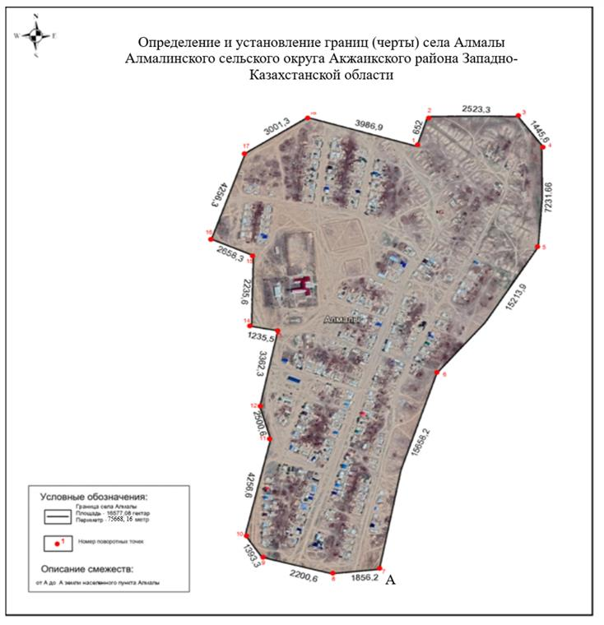

Приложение 2 к совместному
постановлению акимата
Акжаикского района
от 24 декабря 2020 года № 281
и решению маслихата
Акжаикского района
от 24 декабря 2020 года № 56-5
Граница (черта) села Жанабулак Жанабулакского сельского округа Акжаикского
района

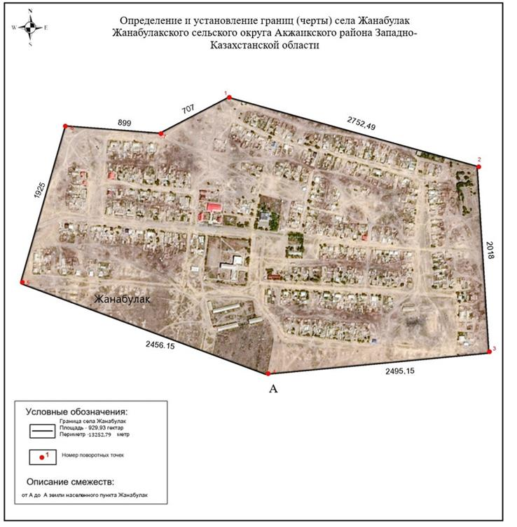

Приложение 3 к совместному
постановлению акимата
Акжаикского района
от 24 декабря 2020 года № 281
и решению маслихата
Акжаикского района
от 24 декабря 2020 года № 56-5
Граница (черта) села Бударин Бударинского сельского округа Акжаикского района

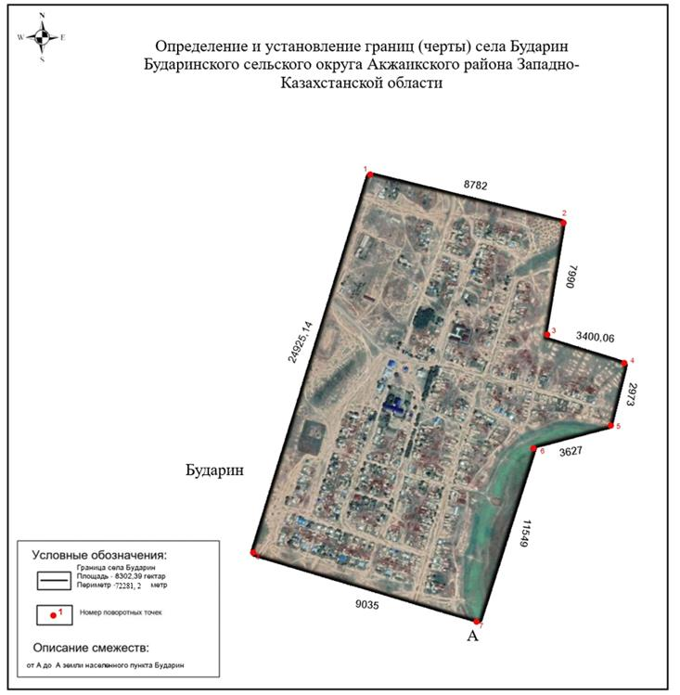

Приложение 4 к совместному
постановлению акимата
Акжаикского района
от 24 декабря 2020 года № 281
и решению маслихата
Акжаикского района
от 24 декабря 2020 года № 56-5
Граница (черта) села Лбишенск Акжолского сельского округа Акжаикского района

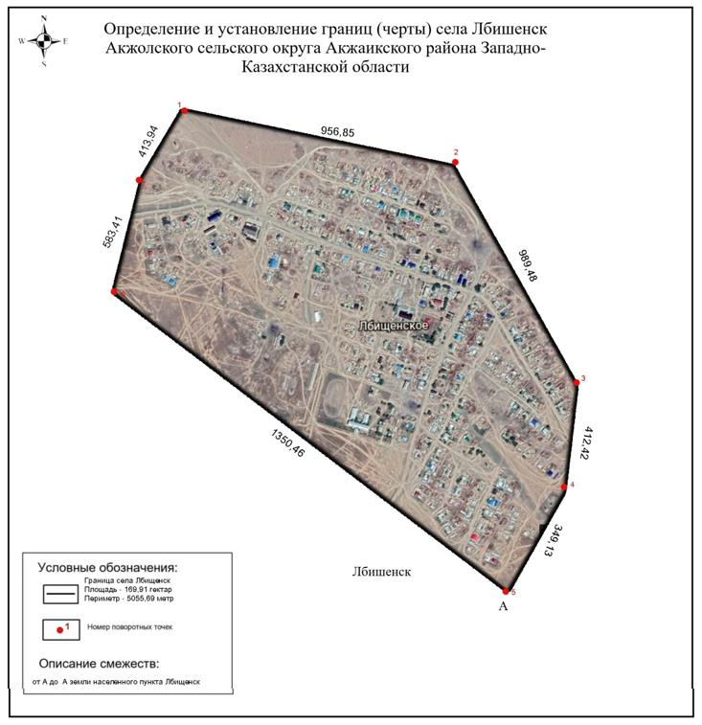

Приложение 5 к совместному
постановлению акимата
Акжаикского района
от 24 декабря 2020 года № 281
и решению маслихата
Акжаикского района
от 24 декабря 2020 года № 56-5
Граница (черта) села Тнали Акжолского сельского округа Акжаикского района

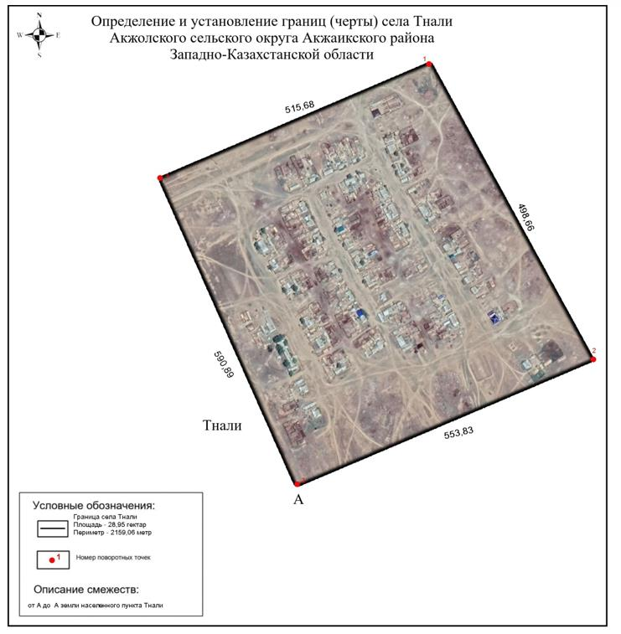

© 2012. РГП на ПХВ «Институт законодательства и правовой информации Республики Казахстан» Министерства юстиции Республики Казахстан

